Міністерство освіти і науки україни

ЗАПОРІЗЬКИЙ НАЦІОНАЛЬНИЙ УНІВЕРСИТЕТ

Математичний факультет

КАФЕДРА ПРОГРАМНОЇ ІНЖЕНЕРІЇ

Дисципліна «DevOps»

Лабораторна робота № 1

Виконав студент гр. 6.1211-1

Киндюк Олег

Перевірив: Викладач

Лісняк A.O.

Запоріжжя

2024

**Mint**

Вигляд VirtualBox

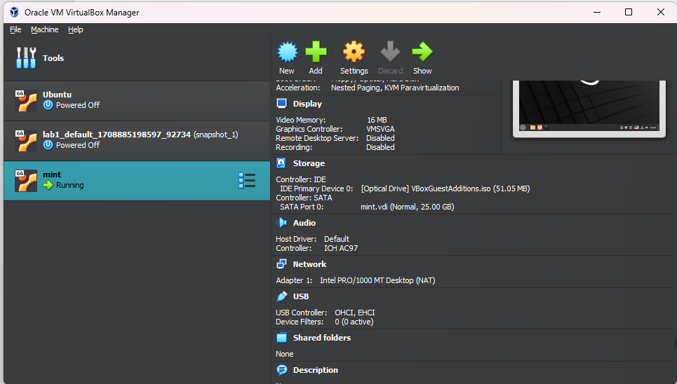

Вигляд інстальованої Mint



Перевірка Drag And Drop

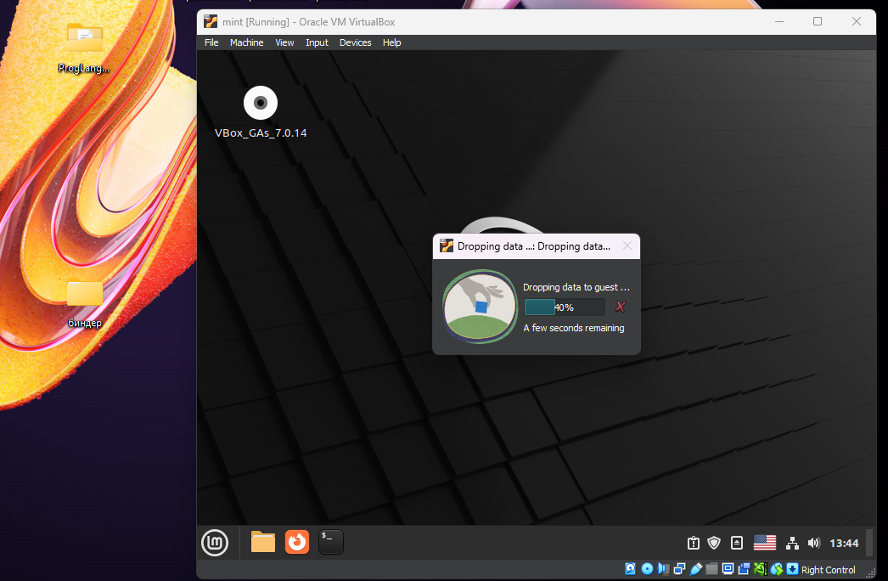

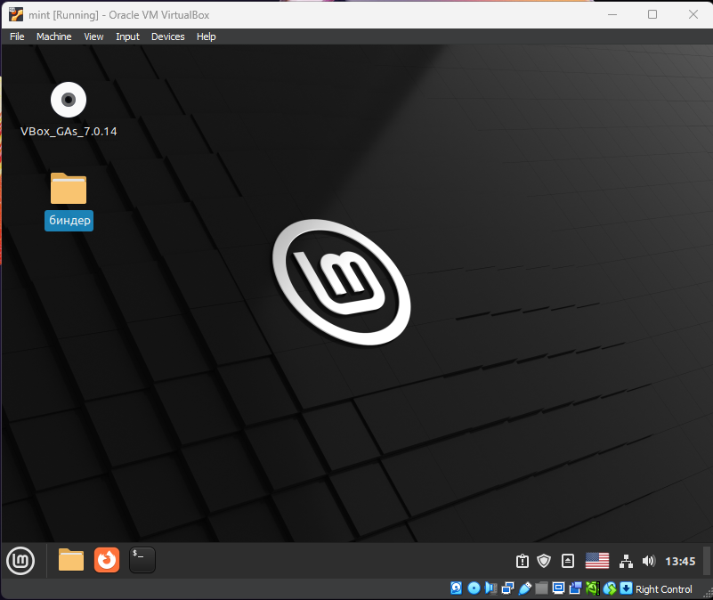

Доказ того що гостевий доступ завантажений

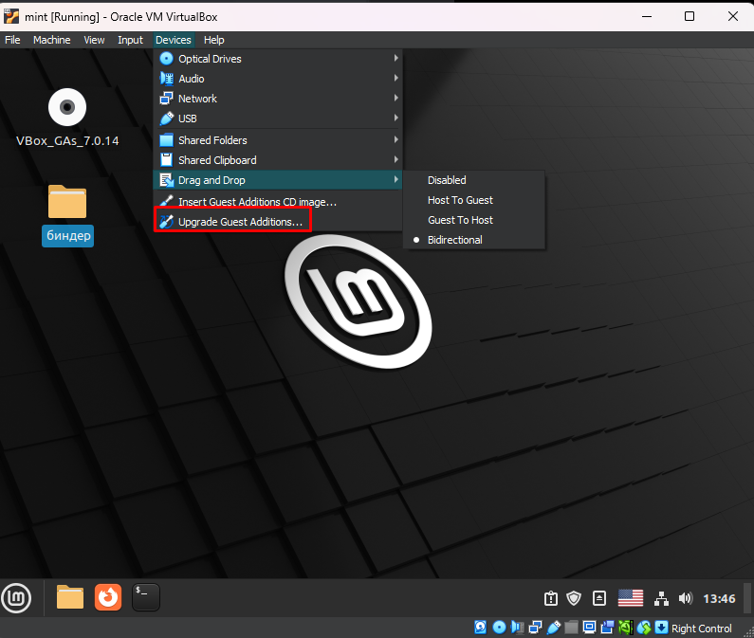

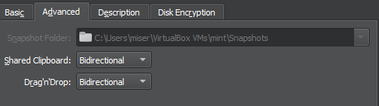

**Linux**

Вид з VirtualBox

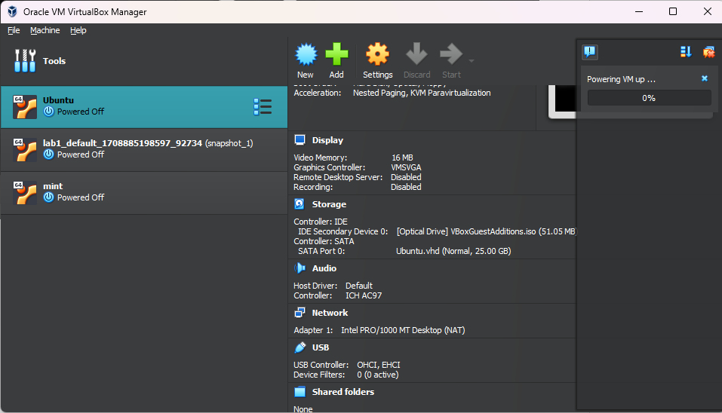

Увімкнений Лінукс

